05/06/2022

Trail des Hobbits 2022 · 62km "La Vallée de la Lawe"
POS |  | NOM DU COUREUR | GENRE | TEMPS | POINTS | PERF. BETRAIL
 | 93. | 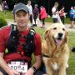 | CARELS MICHELFR  BREUILLET, 51 ANS | M | 8:33:38 |  |  | more_vert

